《弹性力学》期末复习提纲
第七章、平面问题
- 会正确区分是否是平面问题，如果是，具体属于哪类平面问题（平面应力、平面应变、广义平面应力、广义平面应变）？
- 明确各类平面问题中的各种非零变量，能够正确写出平面问题的平衡方程、几何方程、本构方程（注意平面应力和平面应变问题的区别，应力→应变、应变→应力）和边界条件。极坐标下的方程不用专门记忆。
- 知道根据应变协调条件，严格的平面应力问题必须满足线性条件：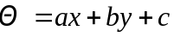或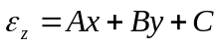。
- 知道根据几何方程，严格的平面应力问题必须满足变形后是平截面的条件：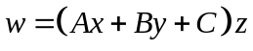。
- 会用位移法求解简单的平面问题，特别是轴对称问题和轴反对称问题（比如7-19题）。
- 会用Airy应力函数求解平面问题（直角坐标系、极坐标系，轴对称、非轴对称）。要求能根据Airy应力函数的基本性质来构造应力函数，并进一步通过双调和方程得到应力函数的通解，最后由边界条件确定其中的待定常数。

附录B、泛函极值与变分法（不会专门考，但要求会用）
- 知道泛函和容许自变函数的概念。
- 会正确计算给定泛函的变分。
- 会求泛函的无条件极值问题。
- 会求泛函的条件极值问题。

第十章、能量原理
- 明确“真实状态”、“变形可能状态”和“静力可能状态”的相关概念。
- 理解“可能功”、“变形功”和“虚功”的概念。对具体问题能正确写出其广义力和广义位移。
- 明确系统的总势能（应变能+外力势）和总余能（应变余能+余势）的物理意义、相互关系和具体的表达式。对于具体问题，能够正确写出系统的总势能和总余能。（注意：总势能中的基本未知量为位移或应变，总余能中的基本未知量为力或应力）
- 明确“可能功原理”、“功的互等定理”、“虚功原理”、“极小势能原理”、“最小势能原理”、“余虚功原理”、“极小余能原理”和“最小余能原理”的：
- 表达式
- 物理意义（比如正定理、逆定理）
- 适用范围
- 各种能量原理的相互关系
- 会使用“功的互等定理”解题（关键在于通过易求的状态得到难解的状态）
- 会根据“虚功原理”、“极小势能原理”和“最小势能原理”，由变分法求得具体问题的欧拉方程和自然边界条件。（注意：“虚功原理”中的两种状态可以是相互独立的。如果要计算系统的真实变形，可以把虚位移对应的状态就取为真实状态。）
- 会根据“余虚功原理”、“极小余能原理”和“最小余能原理”，由变分法求得具体问题的欧拉方程和自然边界条件。（注意：“余虚功原理”中的两种状态可以是相互独立的。如果要计算系统的真实支座反力，可以把虚力对应的状态就取为真实状态；如果要计算系统某处的位移—单位载荷法—则单位载荷状态和真实状态必须是独立的。）
- 知道Ritz法的基本思路和解的特性（基于最小势能原理或基于最小余能原理），会解简单问题。
- 知道迦辽金法的基本思路和解的特性（基于最小势能原理），会解简单问题。
- 了解广义变分原理（不考）。

第九章、空间问题
- 知道齐次Lamé-Navier方程的一般解的两种形式（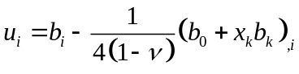、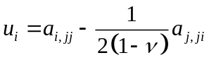）。不要求记公式，但要求知道：帕普科维奇－诺依贝尔一般解包含四个调和函数，波希涅斯克－伽辽金一般解包含三个双调和函数（迦辽金矢量），波希涅斯克－伽辽金一般解的特殊形式是Love应变（位移）函数。
- 知道非齐次Lamé-Navier方程的一般解包含四个满足泊松方程的函数（，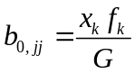，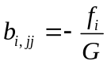）。一般情况可以由Green函数法通过叠加原理求解（得到Kelvin解）。
- 知道位移矢量的势函数分解形式（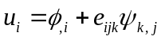，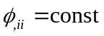，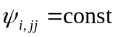）。其特殊形式是拉梅应变（位移）势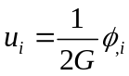。不要求记公式，但要求知道，单纯用拉梅应变势解题，要求问题的体积应变为常数。
- 知道可以单独使用帕普科维奇－诺依贝尔一般解、波希涅斯克－伽辽金一般解（Love应变函数）和拉梅应变势求解一些特殊的问题（Kelvin问题、Boussinesq问题、厚壁圆筒问题、空心球问题等）；把它们叠加起来使用可以求解一些其它的复杂问题，比如Cerruti问题。
- 能够将位移函数法解题和应力函数法解题进行对比。
- 知道空间球体接触问题的：
  - 基本假设（光滑、接触面很小：a << R ）
  - 是一个非线性问题，只有补充上了Hertz假设（接触面上接触压力的分布规律）才能得到求解。
  - 最大剪应力发生在接触面中心下方某个位置，能由此解释一些实际现象。
7. 了解其它形状的空间物体的接触问题。

